危機談判處理 研習講座簡章
壹、課程緣起：
依據近年求助生命線的個案統計顯示，當人們長期處於情感、心理、經濟、家庭困擾等問題，若未能適時予以舒緩，可能引發精神疾患之問題，漸進成為自殺的高風險群。唯有多元瞭解企圖自殺者的特性與支持個案自殺理由，期透過學習辨別危險因子與徵兆，在自殺行為出現之前的線索或警訊，能夠及時做出自殺防治的因應措施，實有其必要性。
貳、主辦單位：
主辦單位：臺南市大臺南生命線協會
協辦單位：臺南市新營區公誠國民小學
參、辦理日期：
103年5月17日(六)上午8：40-下午16：00
肆、活動地點：
臺南市新營區公誠國民小學(新營區興業里4鄰公誠街5號)
伍、參加對象：
1.各生命線協會專任兼任工作人員、志工
2.社區民眾
陸、研習費用：
免費報名，午餐自理。(本協會可於當日代訂午餐)
柒、講師介紹：
講師：張文瑞科長
經歷：中央警察大學公共安全系兼任助理教授
美國約翰霍普金斯大學高級國際研究學院碩士(專攻談判)
美國西岸人質談判協會高級班(專研危機談判)
國家文官學院「危機預防與處理」、「說服與協調」講座
現任：台北市政府警察局外事科長
捌、課程表
日期 | 活動時間 | 活動內容說明
5/17(六) | 08：40-09：00 | 報到
5/17(六) | 09：00-12：00 | 危機談判處理與談判溝通技巧
5/17(六) | 12：00-13：00 | 學習心得交流及用餐、5、6月雙月慶生會
5/17(六) | 13：00-16：00 | 自殺危機處理技巧與實務演練
玖、報名表
危機談判處理研習講座
報名表
姓名 |  | 性別 | 男 女
單位 |  | 職稱
聯絡電話或手機
E-mail
註：依個人資料保護法第8條及第19條規定，本資料僅供總會於本次活動使用。
拾、報名時間及方式
一、報名：請於103年5月15(四)前，將報名表及e-mail或傳真報名表，並請來電確認報名成功。
二、聯絡人：郭倩惠社工
三、email：tainanwarm1995@gmail.com
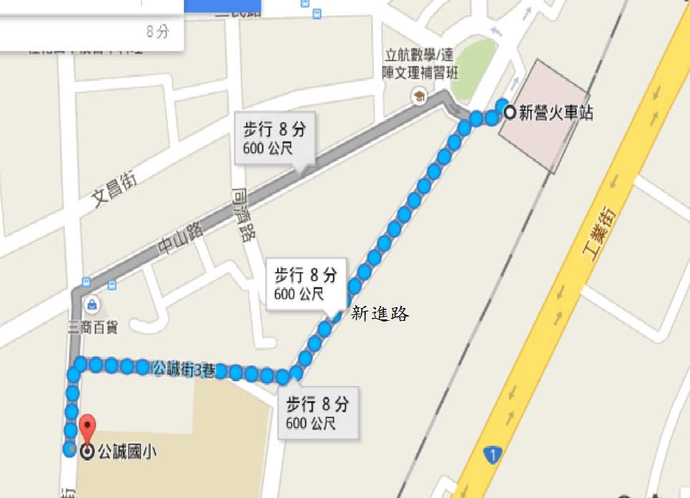
四、電話：06-6358152

